北京三汇能环科技发展有限公司文件
三汇能环发[2020]07号
签发人：徐利斌
────────────── ★ ────────────
发布《人员伤害事故应急预案》的通知

各部门、运维中心：
现决定将公司《人员伤害事故应急预案》正式公布实施，各部门及运维中心各运行项目、维修项目、工程项目认真的组织培训、切实贯彻、执行。
《人员伤害事故应急预案》是避免安全事故，防止人身损害及财产损失的基本预案，全体员工必须严格遵守，认真学习并执行。

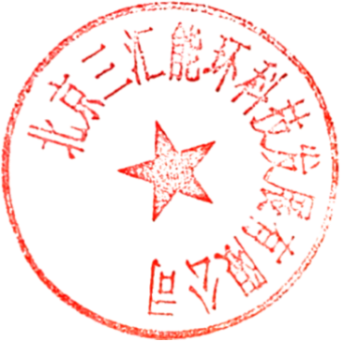
附件：人员伤害事故应急预案

二〇二〇年三月二十八日

主题词：安全 操作 规程
北京三汇能环科技发展有限公司 2020年3月28日制发

